突泉县莲花山矿业有限责任公司职业病危害现状评价信息公开表
用人单位名称 | 突泉县莲花山矿业有限责任公司
地址 | 内蒙古自治区兴安盟突泉县九龙乡九龙村 | 联系人 | 景春鹏
调查时间 | 2022/08/15至2022/08/15
项目组人员名单
项目负责人 | 卢金鹏
现场调查 | 卢金鹏、孙洋洋
现场采样/检测 | 盖麟、仇淑园、刘晓强
实验室检测 | 仇淑园、邹杉杉
评价 | 卢金鹏
用人单位陪同人及现场调查证明 | 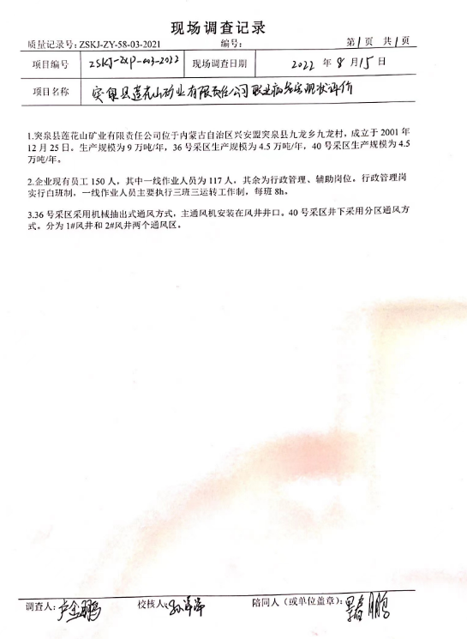
现场采样及现场检测图像影像 | 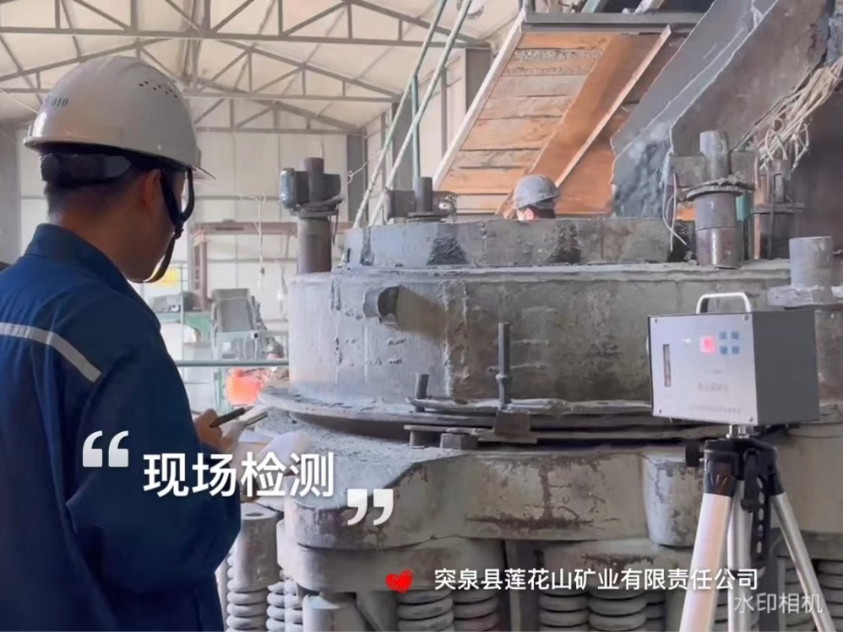
现场采样及现场检测图像影像 | 